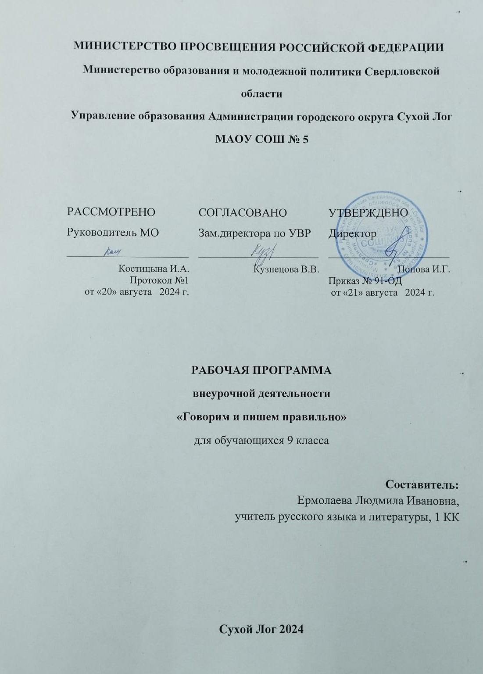

**Пояснительная записка.**

Данный подготовительно-тренировочный курс предназначен для учащихся 9 класса и рассчитан на 34 часа. Он обеспечивает осмысление системы знаний о языке, углубленное изучение основных разделов русского языка, формирование устойчивых навыков владения языком и совершенствование речевой культуры. Данный курс эффективен при организации занятий, ориентированных на подготовку к итоговой аттестации, где независимо от формы проведения учащиеся должны продемонстрировать результаты овладения нормами современного русского языка, основами культуры устной и письменной речи.

**Цель:** углубление и систематизация знаний о языке и речи, развитие коммуникативно-речевой культуры, расширение лингвистического кругозора учащихся.

**Задачи:**

1. овладение основными нормами русского литературного языка;
2. создание прочной, надежной базы орфографических навыков;
3. совершенствование общеучебных умений: обобщать, сравнивать, классифицировать, анализировать, оценивать;
4. обучение анализу текста, его интерпритация;
5. формирование языковой и лингвистической компетенций;
6. формирование умения создавать собственный текст, аргументировать собственное мнение, использовать в речи разнообразные грамматические формы и лексическое богатство языка;
7. развитие ассоциативного мышления учащихся.

**На каждом занятии предусматривается двухсторонний подход:**

1. Теоретическая часть (повторение правил, изучение трудных случаев правописания, определение этапов создания текста).
2. Практическая часть (выполнение различных упражнений, помогающих сформировать языковую, лингвистическую и коммуникативную компетентности; закрепить знания орфографических и пунктуационных правил, приобрести устойчивые навыки).

Использование системы упражнений предусматривает различные формы и приемы работы учащихся: упражнения по аналогии, исследования, использование разных каналов поиска информации (энциклопедические и специальные словари, библиотечные и электронные каталоги, Интернет и др.), решение тестов по типу ЕГЭ на заданное время, написание текстов по заданной проблеме.

**Ожидаемые результаты.**

Полученные учащимися новые знания и представления о языке, осознание неразрывной связи языка с развитием общества в целом (в идеале- в виде сформированного лингвистического мировоззрения, позволяющего выпускнику адекватно и компетентно оценивать складывающиеся языковые ситуации); практические умения и навыки по самостоятельному анализу и оценке текстов разной стилистической принадлежности, приобретение опыта проведения первых научных исследований в области предполагаемой профессиональной деятельности и, как следствие, мотивированный выбор будущей профессии.

**Оценка знаний, умений и навыков.**

Основными формами организации учебной деятельности являются семинары, практические занятия, тренинги, зачёты.

Различные формы контроля.

**Содержание курса.**

**Тема 1. Фонетика. Орфоэпия (6 часов).**

Речь устная и письменная. Смыслоразличительная роль звука в слове. Особенности словесного ударения в русском языке. Гласные звуки и их произношение. Согласные звуки и их произношение. Смягчение и несмягчение согласных перед следующим согласным звуком. Произношение двойных согласных. Произношение сочетаний согласных. Произношение сочетаний с непроизносимыми согласными. Трудности фонетического анализа слов. Орфоэпические нормы русского языка. Орфоэпические и другие словари, имеющие орфоэпические пометы. Варианты произношения.

**Тема 2. Лексика (3ч.)**

Особенности лексического состава слов. Основные выразительные средства лексики и фразеологии. Употребление слов, использованных в переносном значении, в художественном тексте (тропов). Лексическое значение слова: прямое, переносное. Книжная и разговорная лексика. Общеупотребительная и ограниченная лексика. Исконно русская и заимствованная лексика. Трудности лексического анализа слов.

**Тема 3. Словообразование (2 ч.)**

Морфемный анализ слов. Способы словообразования в русском языке: приставочный, суффиксальный, приставочно-суффиксальный, сложение, переход из одной части речи в другую. Лексическое значение морфем. Слова с суффиксами оценки в художественной речи. Словообразование наречий. Морфемные модели наречий.

**Тема 4. Морфология (5 ч.)**

Система частей речи в русском языке. Грамматическое значение, морфологические признаки, синтаксическая роль. Способы определения частей речи по морфологическим признакам. Способы выражения самостоятельных частей речи в предложении. Служебные части речи. Орфоэпические нормы. Правильное употребление служебных частей речи. Роль служебных частей речи. Трудные случаи разграничения языковых явлений.

**Тема 5. Орфография (18 ч.)**

Орфография в системе лингвистики. Роль грамотного письма в процессе речевого общения. Трудные случаи написания приставок. Правописание Ы - И после приставок на согласную. Виды орфограмм в корне слова. Правописание О - Ё после шипящих во всех частях речи. Трудные случаи правописания окончаний. Правописание падежных и родовых окончаний. Правописание суффиксов –ЧИК- ЩИК, -ЕК-ИК-, -К-СК-, -Н-НН- в словах различных частей речи. Правописание Ъ и Ь и Ь после шипящих. Правописание служебных частей речи. Трудные случаи правописания НЕ и НИ. Слитное , раздельное и дефисное написание слов

**Календарный учебно - тематический план для 9 класса.**

|  |  |  |  |  |
| --- | --- | --- | --- | --- |
| **№** | **Тема занятия** | **План** | **Виды деятельности.** | **Факт** |
| 1. | Особенности устного собеседования. Критерии оценивания. |  | Повторение основных фонетических правил, типов речи. |  |
| 2. | Орфоэпические, грамматические, фактические ошибки, искажения слов. |  | Работа по коррекции ошибок. |  |
| 3. | Продолжение темы. |  |  |  |
| 4. | Чтение текста (интонация, логическое ударение, выразительность). |  | Знакомство с текстами об известных людях России. |  |
| 5. | Продолжение темы. Практикум. |  |  |  |
| 6. | Продолжение темы. Практикум. |  |  |  |
| 7. | Пересказ текста (количество микротем, основная мысль каждой микротемы, ключевые слова).Повторение. |  | Повторение основных понятий текста. |  |
| 8. | Пересказ текста. |  | Определение микротем, использование ключевых слов. |  |
| 9. | Пересказ текста. |  |  |  |
| 10. | Определение места цитаты в пересказе. Развитие логики. |  | Пересказ текста с включением цитаты. |  |
| 11. | Продолжение темы. |  |  |  |
| 12. | Типы речи : описание, повествование, размышление. Повторение. |  | Различение типов речи в различных текстах. |  |
| 13. | Описание фотографии. Использование штампов речи. |  | Создание текста-описания. |  |
| 14. | Продолжение темы. |  |  |  |
| 15. | Продолжение темы. |  |  |  |
| 16. | Повествование. |  | Создание текстов – повествований. |  |
| 17. | Продолжение темы. |  |  |  |
| 18. | Продолжение темы. |  |  |  |
| 19. | Рассуждение. |  | Создание текста – рассуждения. |  |
| 20. | Продолжение темы. |  |  |  |
| 21. | Продолжение темы. |  |  |  |
| 22. | Диалог. Умение вступать в диалог. |  | Практикум. |  |
| 23. | Продолжение темы. |  |  |  |
| 24. | Продолжениетемы. |  |  |  |
| 25. | Написание сжатого изложения. Критерии оценивания. |  | Знакомство с требованиями написания сжатого изложения. |  |
| 26. | Приемы сжатия текста. |  | Развитие умения сжатия текста. |  |
| 27. | Написание сжатого изложения. Проверка с орфографическими словарями. |  |  |  |
| 28. | Написание сжатого изложения. Проверка с орфографическими словарями. |  |  |  |
| 29. | Требования к написанию сочинения-размышления. |  | Знакомство с написанием сочинения 9.1, 9.2,9.3. |  |
| 30. | Работа над сочинением 9.3. Структура сочинения. |  | Объяснение значения слова или словосочетания, запоминание структуры текста, приведение примеров из текста и жизненного опыта. |  |
| 31. | Написание сочинения –рассуждения 9.3. |  | Написание и проверка полученного текста. |  |
| 32. | Работа над сочинением –рассуждением 9.2. |  | Объяснение цитаты, умение работать с текстом, приведение примеров из него. |  |
| 33. | Сочинение-рассуждение о лингвистическом понятии. Требования к нему. 9.1. |  | Объяснение понятия, приведение примеров. |  |
| 34. | Написание сочинения- рассуждения по выбору. |  | Написание и проверка сочинения. |  |

Литература.

1.Антонова Е.С., Воителева Т.М. Русский язык и культура речи. М., 2005.

2.Архарова Д.И., Долинина Т.А., Чудинов А.П. Анализ текста и написание рецензии. Курс подготовки к написанию сочинения (задания типа С).

3.Баранов М.Т., Костяева Т.А. Русский язык. Справочные материалы. М., 2006.

4.Розенталь Д.Э. Пишите, пожалуйста, грамотно. М., 1998.

5.Смирнова Н. В.ГИА без проблем. Справочник учащегося 8-9 класса для подготовки к ГИА по русскому языку. Екатеринбург,2013.